市住建局党委召开“不忘初心 牢记使命”
主题教育调研成果交流会
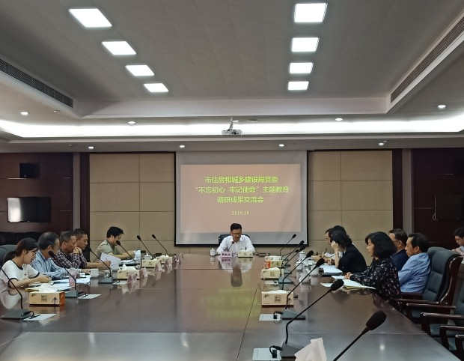
按照市委“不忘初心 牢记使命”主题教育部署，10月24日下午，市住建局党委召开主题教育调研成果交流会，进一步突出“三服务”工作导向，聚焦新区城市建设发展中的重点、难点、堵点问题，剖析问题根源，研究整改举措，确保主题教育调查研究取得实效。
会议由局党委书记、局长邬剑波同志主持，市委第九巡回指导组张莹莹同志到会指导，局副县处级以上干部参加会议。
开展主题教育以来，市住建局党委紧紧围绕主题教育“守初心、担使命、找差距、抓落实”的总要求，将调查研究工作贯穿主题教育始终，开展“访民情、访企情”调研活动。8名局领导根据自身业务分管领域，选择调研课题和方向，通过实地走访、座谈交流，对调研内容进行了深入探索、研究，发现问题、剖析问题、制定整改举措，形成了调研成果。
会上，邬剑波同志等8名局领导分别从舟山市城市建设一体化研究、创新竣工图电子化管理模式、舟山市绿道网建设情况调、石化类建设工程施工安全管理、历史文化名城名镇名村保护、老旧住宅小区实施物业管理（准物业管理）、新形势下基层党建工作创新和市政工程攻坚克难等方面进行了交流，深入剖析产生的问题，提出合理性、实效性、操作性的办法举措。
最后，邬剑波同志对本次调研成果交流提出三点建议：一是秉持一竿子插到底的精神，将这次会上提出的整改举措落实到位。要建立完善分析研判、跟踪督办、回访问效等机制，助推“三服务”工作常态长效。二是要继续保持调查研究之风，养成通过调查研究破解难题、推动重点难点工作的良好习惯。多深入基层一线，倾听群众心声。把住房城乡建设工作成果转化为百姓看得见摸得着的实惠。三是要继续做好主题教育的各项工作。领导班子成员要在规定时间内讲好主题教育专题党课，认真开展“五对五查”检视剖析、对照党章党规找差距等工作，形成问题清单。

